***Individual - 27/ENERO***

Cree un entorno virtual con python 3.9.



Verifique ambas versiones con los comandos respectivos

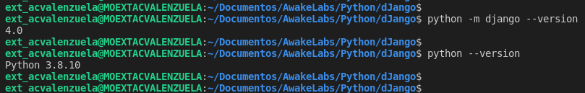

Identifique qué paquetes se descargan automáticamente y su utilidad

- Django-watson (Búsquedas)

- DRF (REST)

- Graphene (Graphql)

- Django-rest-auth (Autenticación)

- Django-allauth (Autenticación)

- Django-filter (Búsquedas)

- Django-storage (AWS storage)

- Django-braces (Funciones comunes)

Ventajas de usar Django?

Con Django, puedo llevar aplicaciones web desde el concepto hasta el lanzamiento en cuestión de horas. Django se ocupa de gran parte de las molestias del desarrollo web, por lo que puede concentrarse en escribir su aplicación sin necesidad de reinventar la rueda. Es gratis y de código abierto.

Me permite tener una idea a un prototipo funcional rápido

Cualquier cosa que se necesite realizar, ya estará implementada, sólo se debe adaptar a nuestras necesidades.

¿Qué desventajas nos trae este tipo de proyectos sin Django?

Algunos de los módulos funcionales que no se requieren para aplicaciones livianas, también se incluye Django, no es tan ligero para el matraz.

Se han encapsulado muchas clases y métodos, y se utilizan directamente, pero es más difícil cambiarlo.

El rendimiento de Django es bajo en comparación con C, el rendimiento de C ++, por supuesto, esta es la olla de Python, y otros marco de Python tendrán el mismo problema después del tráfico.

La plantilla de Django implementa el código y el estilo completamente separados, y no permite el código de Python en la plantilla, la flexibilidad puede no ser suficiente.

Servidor Levantado con **Python**.

